**استفاده از فرمهای PAD برای ثبت هزینه حمل:**

این فرمها مجموعه ای از ثبت هزینه های خدمات و پرداخت های تشویقی بر این اساس و تسهیم این مبالغ برروی کالاهای مربوطه را پشتیبانی می کنند و تعاریف مربوط به آنها در ماژولهای جاری اشخاص و مدیریت خرید و فروش انجام می شود.

در این متن تنها بخش مربوط به ثبت هزینه ی حمل و نحوه ی توزیع این هزینه ثبت شده بر روی قیمت تمام شده کالاها توضیح داده می شود. با توجه به این موضوع، به دلیل عدم کاربرد، توضیحی در رابطه با فرم های موجود در ماژول جاری اشخاص داده نخواهد شد:

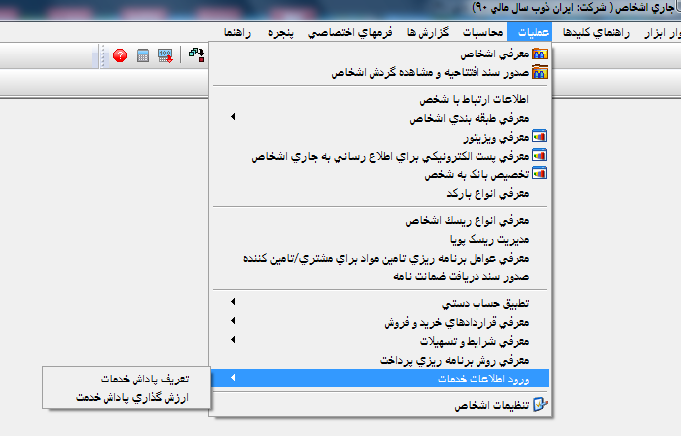

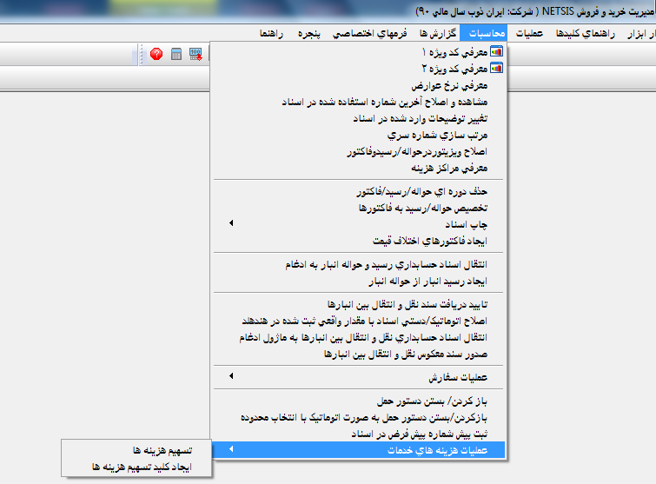

1. در ابتدا در ماژول مدیریت خرید و فروش/محاسبات/عملیات هزینه های خدمات/ایجاد کلید تسهیم هزینه های خدمات را تعریف می کنیم. با این تعریف، ما مشخص خواهیم نمود که کدامیک از اسناد، سند هزینه ی حمل است و روی کدامیک از اسناد باید تسهیم شوند.

هم از طریق فوق می توانید وارد این فرم شوید هم با کلیک بر روی گزینه ی "کلید تسهیم هزینه ها" موجود در فرم بالایی این فرم یعنی فرم "تخصیص هزینه ها" این فرم باز خواهد شد.

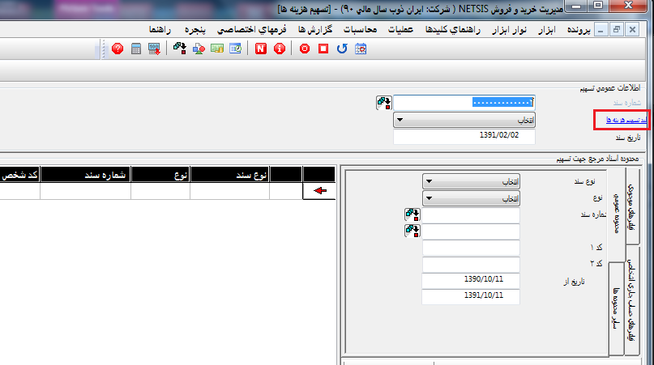

در نمونه ای که تعریف شده است، مشخص شده اسناد مرجعی که باید هزینه ثبت شده در آنها تسهیم شود اسنادی هستند که کد گروه کالای استفاده شده در آنها Haml باشد. همچنین اسنادی که باید این هزینه ها روی آنها تسهیم شوند، در فیلد شرح 1 آنها کلمه Haml وجود خواهند داشت.

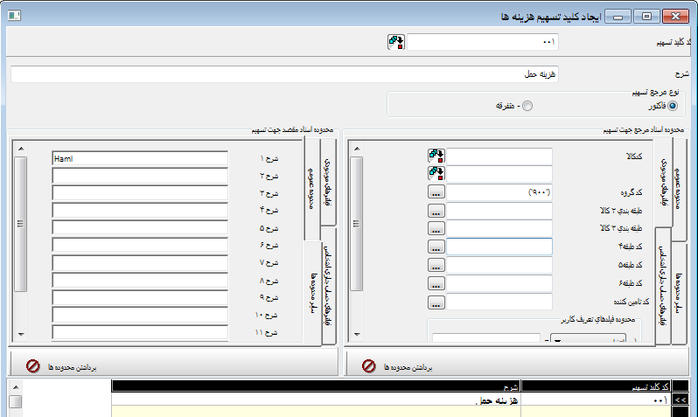

کدهایی که در این قسمت تعریف شوند در فرم تسهیم هزینه ها قابل انتخاب خواهند بود. با این انتخاب ما محدوه اسنادی که با آنها کار خواهیم کرد را مشخص می کنیم.

1. پس از تعریف کلیدهای تسهیم ، باید در اسنادی که ثبت می کنیم از این تعاریف استفاده نمائیم. بعنوان مثال برای یک کالا 2 فاکتور خرید با مشخصات ذیل ثبت می کنیم:

* فاکتور H00000000000001 شامل 10 عدد از قرار هر عدد 30000
* فاکتور H00000000000001 شامل 15 عدد از قرار هر عدد 33000

در فیلد شرح 1 آن نیز ارزش Haml را وارد می نمائیم بدین معنی که برای این فاکتور، در یک سند دیگر هزینه حمل ثبت خواهد شد.

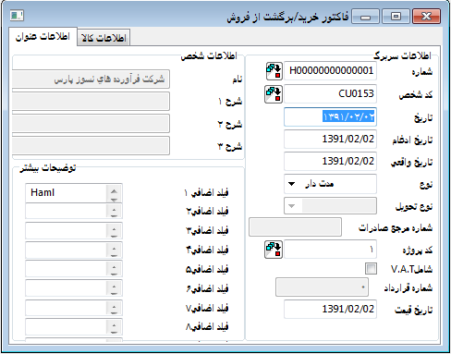

1. سپس مبلغ هزینه حمل را ثبت می نمائیم. برای ثبت هزینه حمل از فاکتور خرید استفاده خواهیم نمود. یک فاکتور خرید باید دارای شخص و کالا باشد. همچنین می دانیم که در نتیجه ی ثبت فاکتور خرید، شخص بدهکار و حساب کالا بستانکار خواهد شد.

با توجه به این پیش فرض ها، در ماژول جاری اشخاص یک کارت شخص تعریف می کنیم و کد حساب آن را کد حسابی تعریف می کنیم که می خواهیم در زمان ثبت هزینه ی حمل بدهکار شود. در این مثال این کارت شخص به حساب هزینه حمل بسته شده است.

همچنین یک کد کالا تعریف می کنیم و حساب آن را حسابی معرفی می کنیم که می خواهیم در زمان ثبت هزینه حمل بستانکار شود. دراین مثال کد حساب صندوق برای این کارت کالا تعریف شده است.

1. سپس یک فاکتور خرید با استفاده از کارت هایی که در بالا توضیح داده شد، ثبت می کنیم و هزینه حمل را در آن وارد می کنیم:

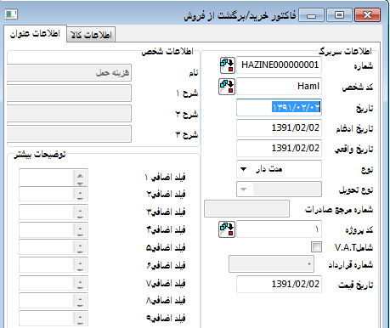

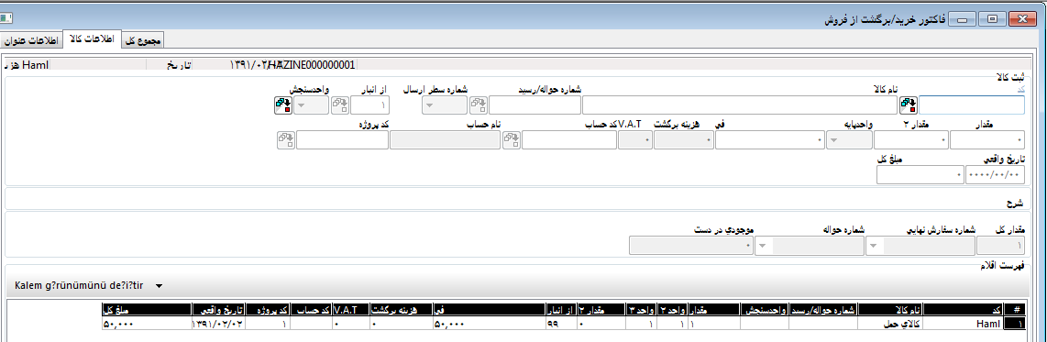

1. پس از ثبت رکورد فوق، سند حسابداری مربوط به هزینه حمل ثبت می شود. طبیعتا طرف حسابها همانطور که در فوق توضیح داده شد بسته به تعریف ما می توانند متفاوت باشند.

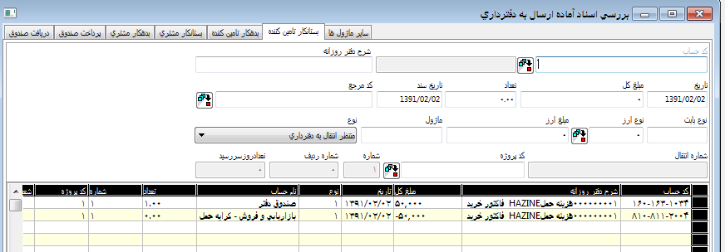

1. مرحله ی بعد، عملیاتی است که از طریق آن تسهیم هزینه ی حمل بر روی اقلام خریداری شده اتفاق خواهد افتاد. در نتیجه ی این تسهیم، قیمت تمام شده ی کالای خریداری شده افزایش خواهد یافت. برای بررسی بهتر این موضوع یکبار کالای فوق را بدون تسهیم هزینه حمل قیمت گذاری خواهیم نمود. سپس هزینه حمل را تسهیم نموده و مجددا قیمت گذاری را انجام می دهیم تا نتیجه را مشاهده نمائیم.

نتیجه ی قیمت گذاری این کالا با توجه به اطلاعاتی که در کاردکس مشاهده می نمائید به مبلغ ذیل می باشد:

30000x10=300000

31000x15=465000

300000+465000=765000/25=30600

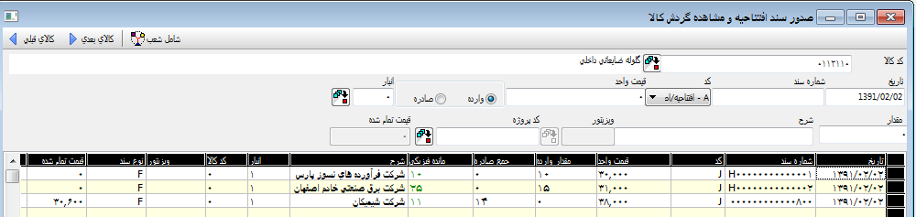

1. حال روش دوم را که تسهیم هزینه حمل روی کالاها می باشد را انجام می دهیم . برای این موضوع، از فرم تسهیم هزینه ها موجود در ماژول مدیریت خرید و فروش/محاسبات/عملیات هزینه های خدمات استفاده می نمائیم.

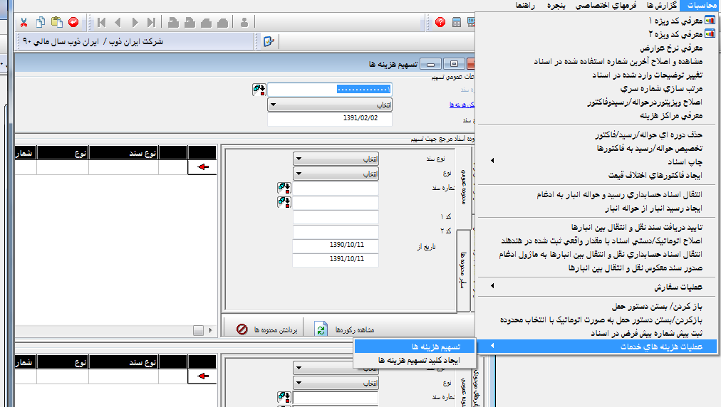

روش دوم برای دسترسی به این فرم آنست که سندی که در آن هزینه حمل ثبت نموده ایم را باز کرده و در قیمت اطلاعات کالا، رایت کلیک نموده گزینه ی تسهیم هزینه ها را انتخاب کنیم.

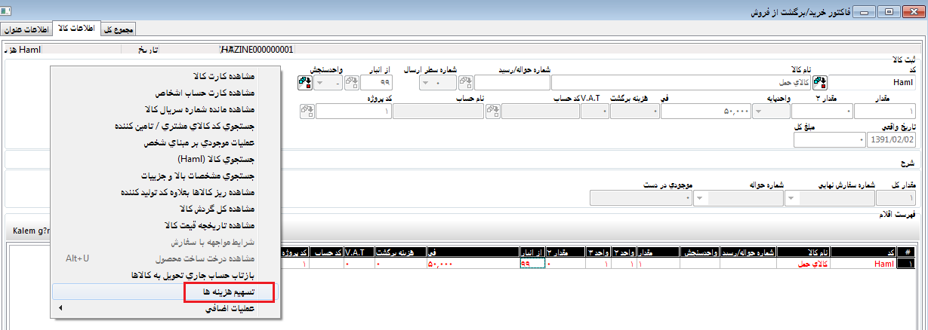

علی ایحال پس از باز کردن فرم، جهت تسهیم هزینه ها ابتدا به فرمی که در حال ثبت آن هستیم یک شماره اختصاص می دهیم. سپس کلید تسهیم را که نحوه ی تعریف آن در ابتدای این راهنما توضیح داده شده را انتخاب می نمائیم. با توحه به این کلید؛ فرم ، اسنادی که متناسب با فیلتر مشخص شده در کلید باشند را در اختیار ما قرار خواهد داد.

پس از انتخاب کلید و مشخص نمودن تاریخ سند نوبت به انتخاب اسناد مرجع و مقصد جهت تسهیم هزینه ها می باشد. منظور از سند مرجع، سندی است که در آن هزینه حمل ثبت شده است. سند مقصد نیز فاکتورهای خریدی است که باید این هزینه ها روی آن تسهیم شود.

ابتدا سند مرجع را انتخاب می نمائیم. اگر فیلترهایی که در کلید، تعریف کرده بودیم را اینحا نیز منظور کنیم تنها اسناد مورد نظر را مشاهده خواهیم کرد در غیر اینصورت در فرم جستجو ما کلیه ی اسناد را مشاهده خواهیم نمود اما اگر سند انتخابی با فیلترهای تعریف شده در کلید، متناسب نباشد سیستم اجازه ی انجام عملیات تسهیم را نخواهد داد و از کاربر می خواهد که سند مرجع را مجددا انتخاب نماید.

نکته انکه در این فرمهای جستجو برای هر ردیف کالای موجود در سند، یک سطر اختصاص داده شده یعنی اگر یک شماره سند را بیش از یکبار مشاهده نمائید بدین معنی است که آن سند بیش از یک کالا دارد و این امکان به شما داده شده که هزینه ها را روی هر یک از کالاها که مدنظر دارید انتخاب نمائید.

پس از انتخاب سند، با زدن کلید "مشاهده رکوردها" اطلاعات سند مرجع در سمت فرم مشاهده خواهد شد.

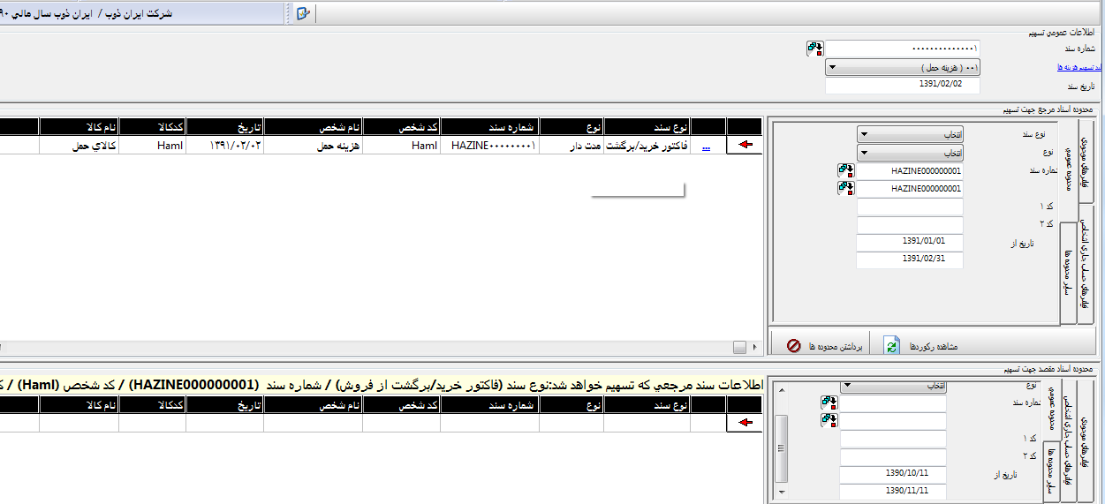

در مرحله بعد ، باید اسناد مقصدی که باید هزینه ی حمل انتخاب شده، روی آنها تسهیم شود را انتخاب نمائیم. در اینجا ما سند H0000000000001 و H0000000000002 را انتخاب نموده ایم.

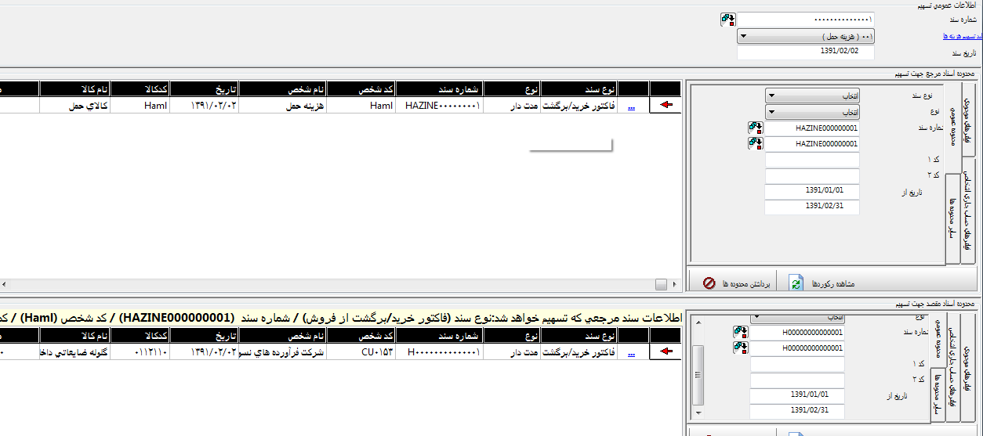

روی اسنادی که می خواهیم تسهیم کنیم (مرجع و مقصد) دبل کلیک نموده سند را انتخاب می کنیم .پس از انتخاب هر دو سند، حال باید نوع تسهیم مورد نظر را انتخاب نمائیم.در گرید بالای فرم(قسمت سند مرجع) در انتهای گرید در قسمت "نوع تسهیم" یکی از دو گزینه ی مقدار یا مبلغ را انتخاب می نمائیم.

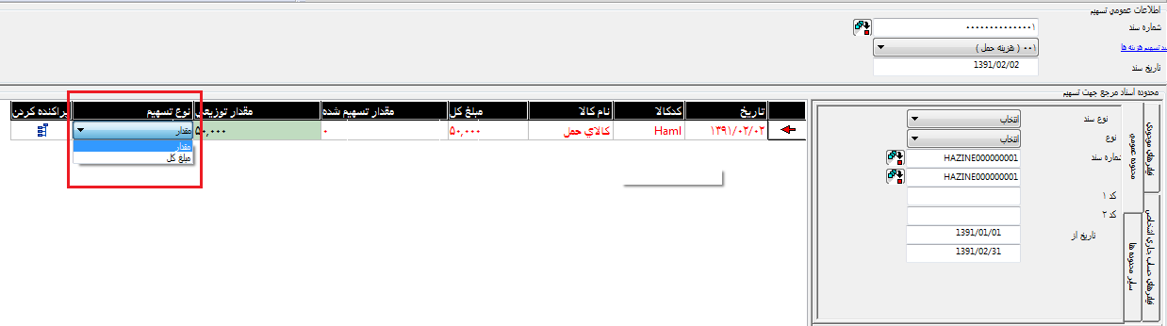

پس از مشخص نمودن نوع تسهیم، با دبل کلیک روی قسمت انجام تسهیم (موجود در گرید بالا) سیستم براساس روش انتخابی ، تسهیم را انجام خواهد داد. نتیجه ی تسهیم در گرید پائین ، قسمت "مبلغ قابل تسهیم" مشاهده خواهد شد.

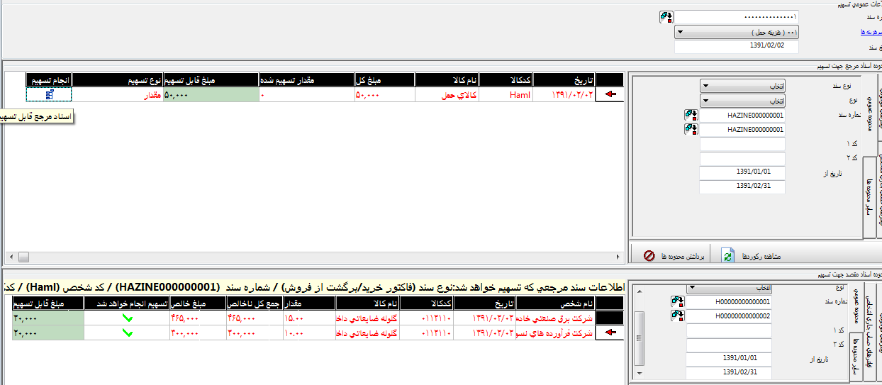

سپس با زدن کلید "ذخیره" فرم را ذخیره می نمائیم.

اطلاعات ثبت شده در این فرم، تا زمان قیمت گذاری خروجی های انبار، تاثیری در ارقام و اسناد نخواهد داشت و تنها زمانی که انبار قیمت گذاری شود این هزینه ها باعث افزایش قیمت تمام شده کالا خواهند شد اما پیش از آن در برخی گزارشات قابل مشاهده خواهند بود.

**گزارش خلاصه کاردکس کالا براساس روش قیمت گذاری انتخابی:**

اگر در زمان دریافت این گزارش از سیستم ، گزینه ی ذیل انتخاب شود، می توانیم نحوه ی تاثیر هزینه حمل روی قیمت کالا را مشاهده کنیم.

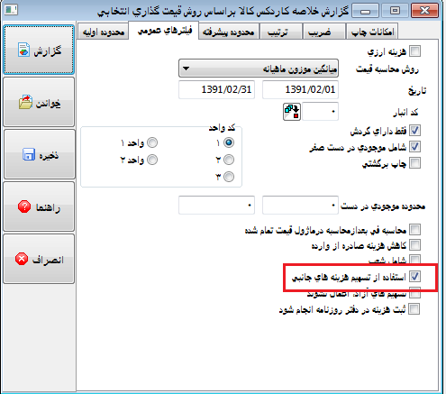

**حال این گزارش را ابتدا بدون احتساب هزینه حمل و سپس با احتساب هزینه حمل مشاهده می نمائیم:**





مشاهده می کنیم که ستونی با عنوان "مبلغ هزینه مازاد تسهیم شده" به این گزارش اضافه شده و قیمت تمام شده کالا را تحت تاثیر قرار می دهد.

همچنین در زمان قیمت گذاری انبار برای احتساب اسناد تسهیم ثبت شده در سیستم باید گزینه ی ذیل انتخاب شود:

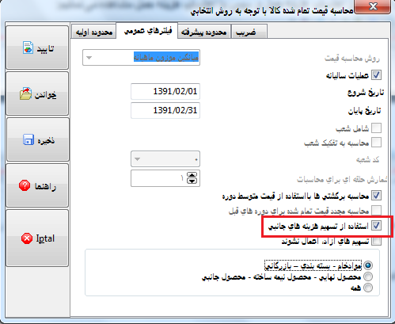

حال اگر با این روش قیمت گذاری انجام شود، تفاوت را می توانیم در کاردکی کالا مشاهده نمائیم:

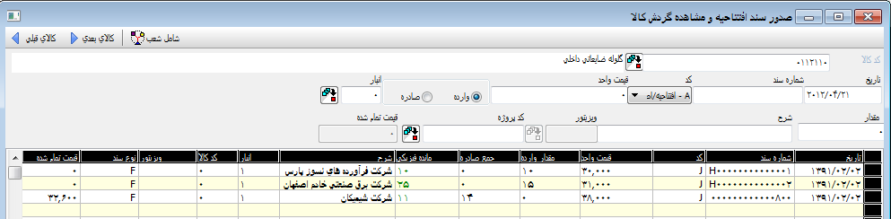

در واقع فرمولی که در بالا به آن اشاره شد به اینصورت محاسبه خواهد شد:

30000x10=300000+20000

31000x15=465000+30000

320000+495000=815000/25=32600